Министерство образования и науки Российской Федерации

Федеральное государственное бюджетное образовательное учреждение

высшего образования

«Владимирский государственный университет

имени Александра Григорьевича и Николая Григорьевича Столетовых»

(ВлГУ)

Кафедра Информационных Систем и Программной Инженерии

Четвёртый этап курсового проектирования

по дисциплине

«Распределенные программные системы»

Выполнил:

Студент гр. ИСТ-114

К.А. Гарькин

Принял:

А.А. Тимофеев

Владимир 2017

Настроенный EJB модуль в составе Enterprise JavaEE приложения:

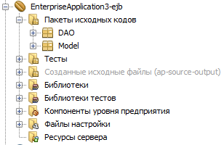

Набор классов доступа к данным:

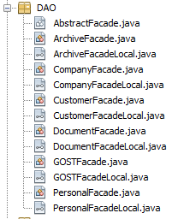

Для обращения к бд были созданы фасады. Каждый фасад наследует основные CRUD методы от Абстрактного фасада, в котором прописаны обращение к классу-сущности. Также созданы локальные интерфейсы.

JPA сущности для каждой БД:

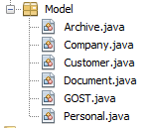

Валидация сущностей:  
@Id

@GeneratedValue(strategy = GenerationType.IDENTITY)

private Integer idCustomer;

@Required //валидация, обязательно

private String name;

private String cost_center;

private int docQuantity;

@ManyToOne

private Company company;

Пример связи сущностей с помощью аннотаций и прочие правила:

public class Document implements Serializable{

private static final long serialVersionUID = 1L;

@Id

@GeneratedValue(strategy = GenerationType.IDENTITY) //генерация id

private Integer idDocument;

private String name;

private String description;

@OneToOne(cascade = CascadeType.ALL)//каскадом ВСЕ

@JoinColumn(name="idGost")

private GOST gost;